**Documentação do Projeto Sistema de Matrículas Acadêmicas de uma Instituição de Ensino Superior**

1. **Definição do Problema:**

Uma Instituição de Ensino Superior precisa desenvolver um sistema para gerenciar matrículas dos últimos três anos. O sistema deve:

* Registrar e acompanhar matrículas por curso e turno.
* Identificar a forma de ingresso dos alunos.
* Monitorar a distribuição das matrículas ao longo dos semestres.
* Manter um histórico para análise de tendências.
* Analisar dados demográficos e socioeconômicos dos estudantes.

Para isso, propõe-se a expansão do banco de dados e a implementação de relatórios e dashboards para análise visual. Esta solução permitirá uma alocação de recursos mais eficiente, um melhor planejamento acadêmico e uma compreensão mais profunda da composição dos alunos.

1. **Planejamento:**

* **Ingressante:**
  + Esses quatro aspectos estão todos relacionados às matrículas dos estudantes.
    - **Eixo X:** Categorias (Curso, Ano de Ingresso, Semestre Atual, Turno)
    - **Eixo Y:** Número de Matrículas
* **Forma de Ingresso:**
  + A relação entre **matrícula** e **ingresso** mostra a forma como o estudante ingressou na instituição (vestibular, transferência etc.).
    - **Eixo X:** Forma de Ingresso
    - **Eixo Y:** Número de Matrículas (quantidade de estudantes por forma de ingresso)
* **Região Administrativa (RA):**
  + A relação entre **matrícula** e **RA** é a identificação única do estudante dentro da instituição, funcionando como uma chave primária.
    - **Eixo X:** Região Administrativa (RA)
    - **Eixo Y:** Número de Matrículas (cada RA é único, portanto, este gráfico seria uma linha 1:1)
* **Faixa de Renda:**
  + A relação entre **matrícula** e **faixa de renda** pode indicar a média de renda dos estudantes matriculados, fornecendo dados para análises socioeconômicas.
    - **Eixo X:** Faixas de Renda (baixa, média, alta)
    - **Eixo Y:** Número de Matrículas (quantidade de estudantes em cada faixa de renda)
* **Faixa de Idade:**
  + A relação entre **matrícula** e **faixa de idade** mostra a distribuição etária dos estudantes, relevante para políticas de inclusão e diversidade.
    - **Eixo X:** Faixa de Idade (categorias etárias)
    - **Eixo Y:** Número de Matrículas (quantidade de estudantes em cada faixa de idade)
* **Etnia:**
  + A relação entre **matrícula** e **etnia** reflete a diversidade étnica dos estudantes, importante para o acompanhamento de políticas afirmativas.
    - **Eixo X:** Etnia (categorias étnicas)
    - **Eixo Y:** Número de Matrículas (quantidade de estudantes em cada grupo étnico)
* **Sexo:**
  + Por fim, a relação entre **matrícula** e **sexo** indica a distribuição de gênero entre os estudantes, essencial para o desenvolvimento de políticas de igualdade de gênero.
    - **Eixo X:** Sexo (masculino, feminino, outros)
    - **Eixo Y:** Número de Matrículas (representa a distribuição de gênero entre os estudantes)

1. **Coleta de Dados:**

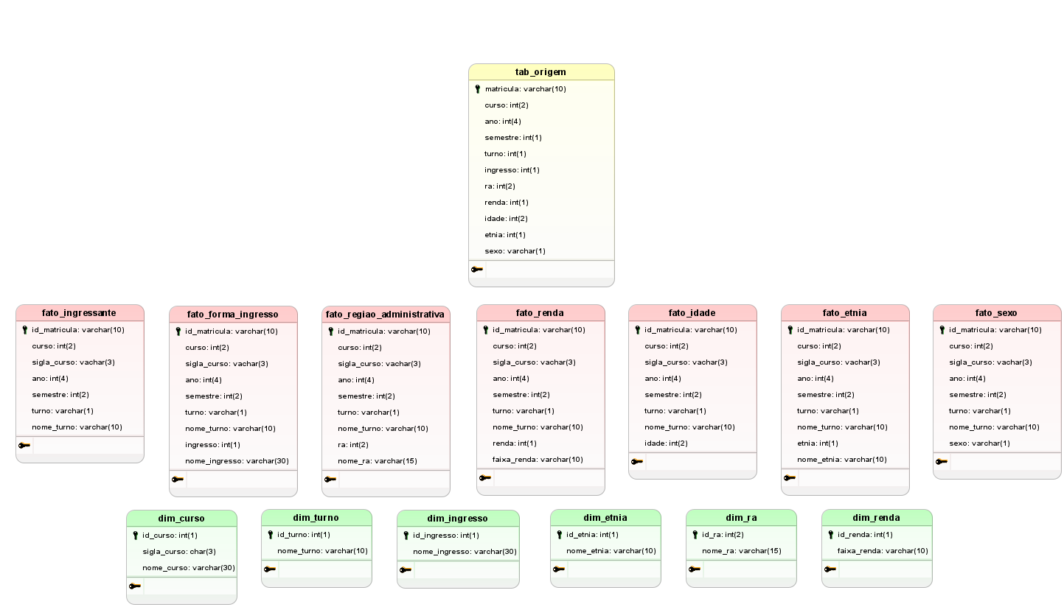

1. **Análise e Interpretação:**
   1. **Ingressante:**

* 1. **Forma de Ingresso:**

* 1. **Região Administrativa (RA):**

* 1. **Faixa de Renda:**

* 1. **Faixa de Idade:**

* 1. **Etnia:**

* 1. **Sexo:**

